Judul Artikel Jurnal Antikorupsi INTEGRITAS

Nama Penulis Pertama, Nama Penulis Kedua, Nama Penulis Ketiga
Afiliasi Penulis Pertama
Afiliasi Penulis Kedua (bila berbeda)
Afiliasi Penulis Ketiga (bila berbeda)

email penulis pertama, email penulis kedua

Abstract
Abstrak dalam Bahasa Inggris maksimal 100 kata. Berisi permasalahan dan tujuan penelitian, teori dan konsep yang dipergunakan, hasil penelitian, dan kesimpulan. Seluruh isi abstract (Bahasa Inggris) diketik miring (italic).

Keywords: minimal 5 kata maksimal 10 kata

Abstrak
Abstrak dalam Bahasa Indonesia maksimal 150 kata. Berisi permasalahan dan tujuan penelitian, teori dan konsep yang dipergunakan, hasil penelitian, dan kesimpulan.

Kata Kunci: minimal 5 kata dan maksimal 10 kata
Pendahuluan

Pendahuluan berisi latar belakang masalah, rumusan masalah, tujuan penelitian atau kajian, penelitian terdahulu, kerangka teori atau tinjauan pustaka, metode penelitian.

Pembahasan
Temuan berisi hasil penelitian yang disampaikan secara lugas dan jelas dengan sebisa mungkin menggunakan kalimat aktif yang sederhana. Diskusi berisi analisa dan interpretasi peneliti terhadap temuan dalam kaitannya dengan konsep atau teori yang dipergunakan dalam penelitian.
Ketentuan tabel adalah tidak bergaris pada bagian dalamnya, tidak menggunakan garis vertikal, isi tabel diketik dengan font Cambria ukuran 10 dengan spasi tunggal, penamaan tabel berada di atas tabel dengan nomor tabel diketik tebal.

Tabel 1. Sikap Informan

No. | Nama Informan | Kategori Sikap Informan
 |  | Positif | Netral | Negatif
1. | Alfa | √
2. | Beta |  | √
3. | Gama |  |  | √

Ketentuan gambar atau diagram adalah diberi keterangan setelah gambar diketik dengan mempergunakan font Cambria ukuran 11 dengan spasi tunggal. Sumber gambar dapat ditulis setelah keterangan gambar. Bila menggunakan gambar berwarna, maka pastikan dapat terlihat dengan jelas bila dicetak secara hitam putih.
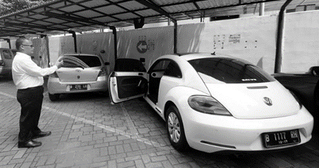
Gambar 1. Pelelangan Mobil KPK, Sumber: KPK, 2017

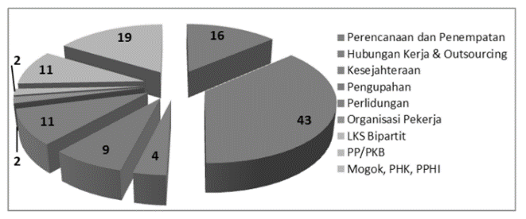
Gambar 2. Peta Risiko Implementasi Kebijakan Ketenagakerjaan dalam Perusahaan

Penutup
Penutup berisi kesimpulan sebagai jawaban terhadap masalah penelitian yang dihadapi dan saran yang disampaikan oleh peneliti sesuai dengan kesimpulan yang ditariknya.

Referensi
Ahlquist, J. S., & Breunig, C. (2009). Country clustering in comparative political economy (MPIfG Discussion Paper No. 09–5) (p. 32). Cologne: Max-Planck Institute for the Study of Societies. Retrieved from www.mpifg.de/pu/mpifg_dp/dp09-5.pdf
Borges, J. L. (1999). Selected non-fictions. (E. Weinberger, Ed., E. Allen, S. J. Levine, & E. Weinberger, Trans.). New York: Viking.
Campbell, J. L., & Pedersen, O. K. (2007). The varieties of capitalism and hybrid success. Comparative Political Studies, 40(3), 307–332. https://doi.org/10.1177/0010414006286542
CSL search by example. (n.d.). Retrieved December 15, 2012, from http://editor.citationstyles.org/searchByExample/
Dunnett, N., & Kingsbury, N. (2008). Planting green roofs and living walls (2nd ed.). Portland, OR: Timber Press.
Einstein, A. (1905). On the electrodynamics of moving bodies. Annalen Der Physik, 17(4), 1–26. https://doi.org/10.1088/0143-0807/27/4/007
Foderaro, L. W. (2012, April 6). Rooftop greenhouse will boost city farming. New York Times, p. A20.
Hancké, B., Rhodes, M., & Thatcher, M. (Eds.). (2007). Beyond varieties of capitalism: conflict, contradiction, and complementarities in the European economy. Oxford and New York: Oxford University Press.
Isaacson, W. (2011). Steve Jobs. New York, NY: Simon & Schuster.
Mares, I. (2001). Firms and the welfare state: When, why, and how does social policy matter to employers? In P. A. Hall & D. Soskice (Eds.), Varieties of capitalism. The institutional foundations of comparative advantage (pp. 184–213). New York: Oxford University Press.
McInnis, M. D., & Nelson, L. P. (2011). Shaping the body politic: Art and political formation in early America. Charlottesville, VA: University of Virginia Press.
Watson, J. D., & Crick, F. H. C. (1953). Molecular structure of nucleic acids; a structure for deoxyribose nucleic acid. Nature, 171(4356), 737–738. https://doi.org/10.1038/171737a0

